规巢 — 宿舍智能管理系统

设计说明书

目录
1. 引言 3
1.1 编写目的 3
1.2 项目背景 3
1.3 参考资料 3
1.4 术语与缩写定义 4
2. 系统总体设计 5
2.1 设计原则 5
2.2 系统架构 5
2.3 系统边界 6
2.4 技术栈选型 6
3. 模块详细设计 7
3.1 学生端小程序模块 7
3.2 AI 云服务模块 12
4. 接口设计 15
4.1 内部接口（模块间） 15
4.2 外部接口（系统与外部） 16
5. 非功能设计 17
5.1 性能设计 17
5.2 可靠性设计 17
5.3 安全性设计 18
5.4 可维护性设计 18
6. 部署设计 19
6.1 部署架构 20
6.2 部署环境要求 20
6.3 部署流程 21
7. 测试设计 22
7.1 测试策略 22
7.2 核心测试用例（示例） 22
8. 附录 24
附录 A 卫生标准明细（参考需求说明书附录 A） 24
附录 B 积分与勋章规则（参考需求说明书附录 B） 24

文档版本：V1.0
编制日期：2025 年 10 月 19 日
编制单位：摸鱼事务所
依据标准：GB/T 9385-2008《计算机软件需求规格说明规范》、GB/T 15532-2008《计算机软件测试规范》

1. 引言

1.1 编写目的
本文档基于《规巢 — 宿舍智能管理系统需求规格说明书》《规巢原型设计说明》及《智能宿舍管理系统（SMS）需求分析报告（v1.3）》，明确系统的技术架构、模块设计、数据库结构、接口规范及部署方案，为开发团队提供技术实现依据，为测试团队提供验证基准，确保系统功能、性能及可靠性满足需求定义。

1.2 项目背景
当前高校宿舍管理存在卫生管理混乱（标准不统一、人工检查效率低）、资源管理低效（水电用量不透明、浪费严重）、同舍沟通分散（依赖第三方工具、通知易遗漏）三大痛点。本系统通过 “学生端小程序 + AI 云服务 + 智能硬件” 的整合方案，解决上述痛点，实现宿舍管理自动化、透明化与智能化，目标达成卫生达标率≥90%、用电量降低 15%、缴费逾期率≤5%。

1.3 参考资料
GB/T 9385-2008《计算机软件需求规格说明规范》
GB/T 15532-2008《计算机软件测试规范》
《微信小程序开发指南》（微信开放平台 V3.0）
OpenCV-Python 官方文档（V4.8.0）

1.4 术语与缩写定义
术语/缩写 | 全称/定义
SMS | 智能宿舍管理系统（Smart Dormitory Management System）
AI | 人工智能（Artificial Intelligence）
小程序 | 基于微信 /生态的轻量化应用，学生端核心载体，支持 iOS≥12.0、Android≥8.0
智能硬件 | 接入系统的设备，含智能空调控制器
AI 图像识别服务 | 基于 Python 库（OpenCV≥4.8.0、numpy≥1.24.0）实现卫生评测的服务器端服务
MQTT | 消息队列遥测传输协议，用于智能硬件与后端服务的低功耗数据通信
AES | 高级加密标准（128 位密钥），用于用户密码存储加密

2. 系统总体设计

2.1 设计原则
模块化设计：按 “高内聚、低耦合” 拆分模块（如学生端、AI 服务、硬件交互），新增功能（如智能门锁控制）时修改现有代码量≤20%。
可扩展性设计：支持硬件类型扩展（如新增智能窗帘）、AI 模型迭代（如新增卫生标准），存储容量可弹性扩容（≥1TB 基础存储，扩容时间≤1 小时）。
可靠性设计：核心数据多副本备份，智能硬件离线时缓存数据，联网后自动同步，系统可用性≥99.9%（年计划外停机≤8.76 小时）。
安全性设计：全链路数据加密（HTTPS 传输、AES 密码存储），基于角色的权限控制（学生仅查看本宿舍数据），关键操作日志保留≥6 个月。

2.2 系统架构

《系统总体架构图》
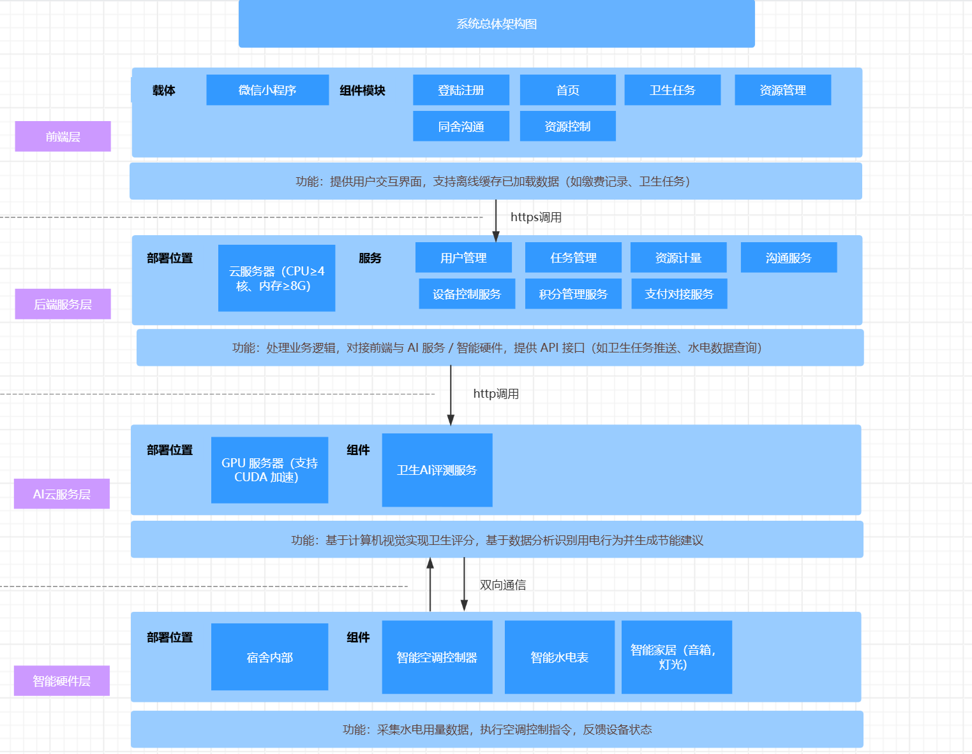

2.3 系统边界
内部边界：系统包含 “前端层 + 后端服务层 + AI 云服务层 + 智能硬件层”，各层内部模块通过内部接口交互（如后端服务层的任务管理服务调用积分管理服务）。
外部边界：
依赖外部系统：微信平台（提供小程序运行环境、第三方登录 / 支付）、校园统一身份认证系统（可选，学生身份校验）、校园支付系统（水电缴费对接）。
外部数据交互：仅接收外部系统的合法数据（如微信支付的缴费结果通知），不向未授权系统泄露用户数据（如学生水电用量、卫生评分）。

2.4 技术栈选型

技术层级 | 选型内容 | 选型理由
前端层 | 微信小程序原生框架 ，Vue.js（轻量版）、Vant UI 组件库 | 适配主流小程序生态，组件库提升界面一致性，支持离线缓存
后端服务层 | Java（Spring Boot 2.7.x）、MySQL 8.0、Redis 6.2.x、RabbitMQ | Java 生态成熟，MySQL 支持事务与复杂查询，Redis 缓存热点数据（如设备状态），RabbitMQ 解耦硬件数据接收与业务处理
AI 云服务层 | Python 3.8+、OpenCV 4.8.0、numpy 1.24.0、scikit-learn 1.2.0 | Python 库丰富，OpenCV 支持图像预处理，scikit-learn 支持机器学习建模（用电趋势预测）
智能硬件层 | MQTT 协议、RS485 协议、NB-IoT 模块 | MQTT 低功耗适合设备通信，RS485 适配水电表，NB-IoT 支持无 WiFi 场景

3. 模块详细设计

3.1 学生端小程序模块

3.1.1 卫生任务管理模块
模块职责：接收并展示卫生任务，支持照片上传、AI 评分查看、未达标任务重交，同步积分奖励。
《卫生任务管理流程图》
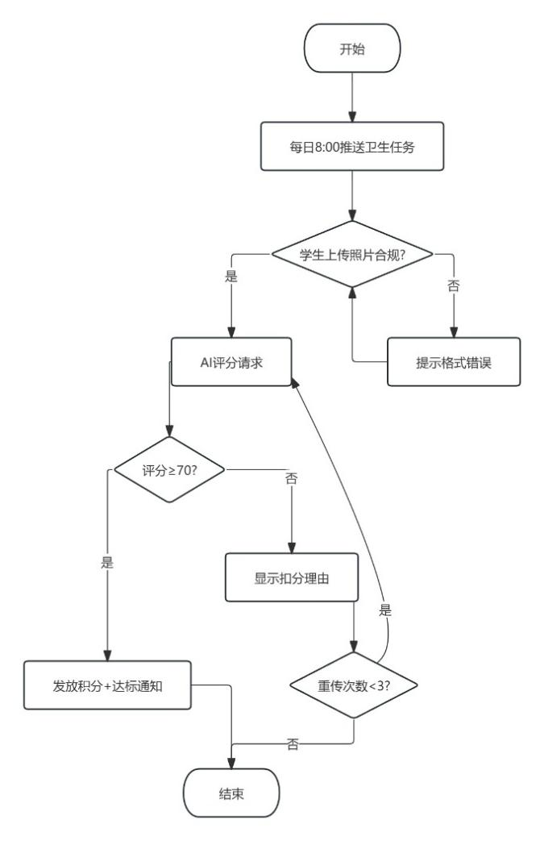

3.1.2 资源管理模块
模块职责：实时展示水电用量，支持缴费查询、在线缴费、缴费提醒，导出历史记录。
功能流程：

《水电缴费流程图》
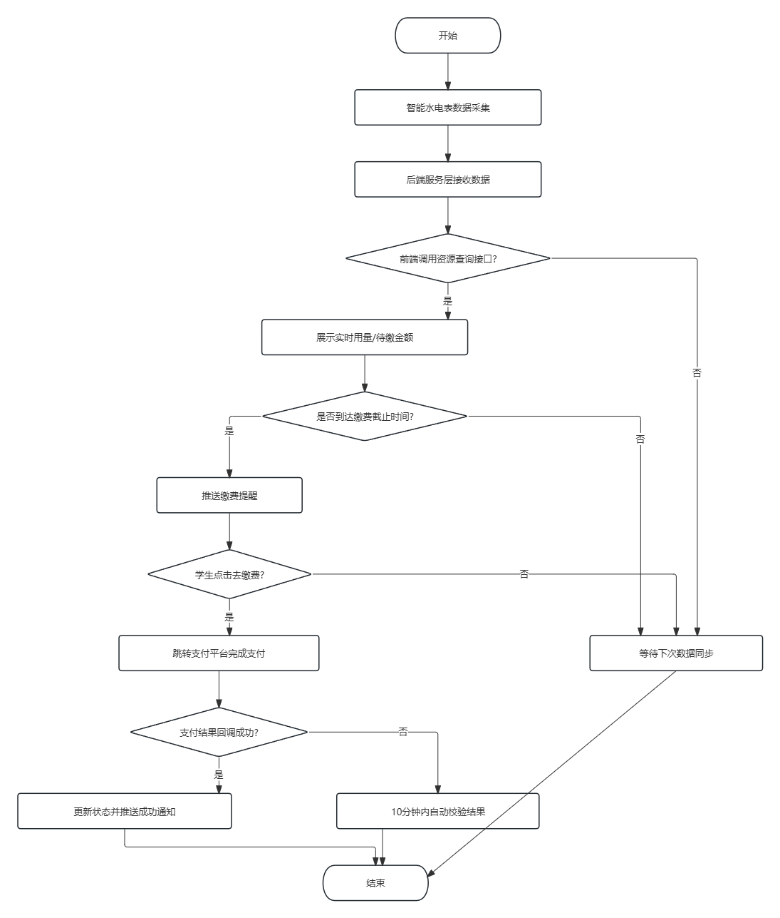

3.1.3 同舍沟通模块
模块职责：自动创建宿舍专属群，支持多格式消息发送、@强提醒、公告置顶，保存历史消息。
功能流程：

《同舍沟通时序图》
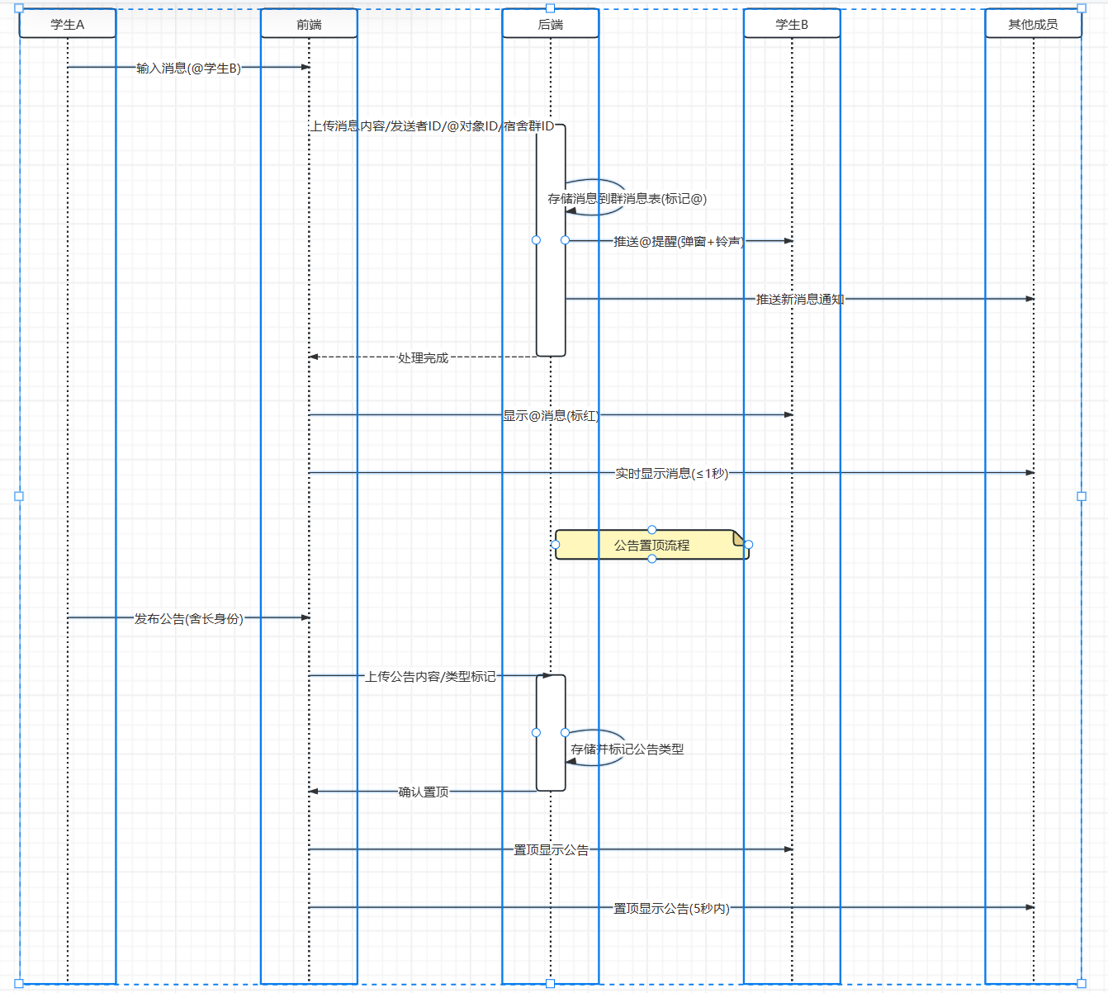

3.1.4 智能硬件交互模块
- 硬件类型与通信协议

硬件名称 | 型号要求 | 通信协议 | 数据采集 / 控制内容
智能空调控制器 | 通用 | WiFi（802.11n）  /NB-IoT | 采集：开关状态、模式、温度、风速；控制：开关、模式（制冷 / 制热 / 自动）、温度（16-30℃）、风速（低 / 中 / 高 / 自动）、定时开关
- 数据同步机制
实时同步：
- 智能空调控制器：控制指令实时传输（后端发送指令后，3 秒内接收设备响应）；状态数据每 1 分钟上传 1 次。
- 智能水电表：用量数据每 5 分钟上传 1 次，确保前端查看延迟≤5 分钟。
离线缓存：
- 智能硬件断网时，缓存最近 1 小时的状态 / 用量数据（空调控制器还需缓存定时任务）；
- 联网后，硬件自动向后端补发缓存数据，后端校验数据完整性（无重复 / 丢失），更新前端显示。
异常处理：
- 数据上传失败时，硬件自动重试（重试间隔：1 分钟 / 次，共 10 次），仍失败则记录本地日志，联网后优先补发。

以空调为例，我们绘制了空调控制时序图

《空调控制时序图》
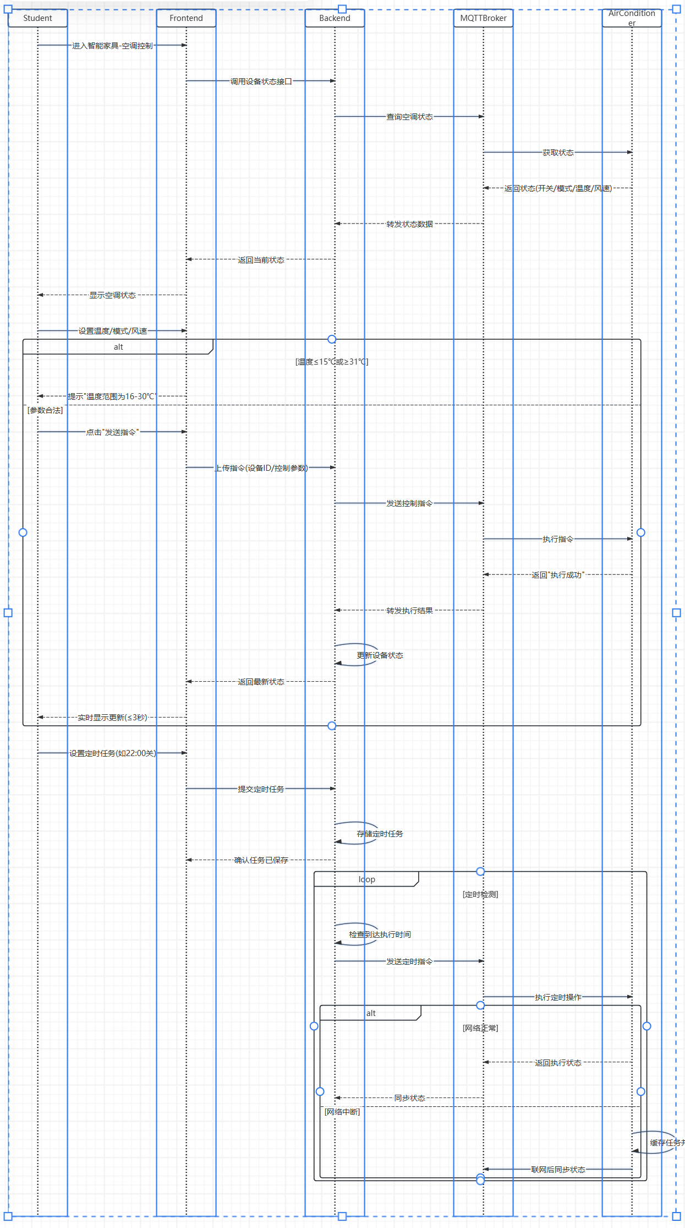

3.1.5 积分与勋章模块
模块职责：记录积分收支、勋章获取，支持积分兑换，展示积分排名。
核心逻辑：
- 积分获取：
- 卫生任务：100 分得 20 分，90-99 分得 15 分，80-89 分得 10 分，70-79 分得 5 分，<70 分不得分；
- 合理用电：月用电量低于楼栋平均 10% 得 30 分；
- 按时缴费：提前 3 天内缴费得 10 分，截止前 1 天内缴费得 5 分；
- 邀请室友：成功邀请 1 名室友注册得 20 分（限 1 次 / 人）。
- 勋章获取：
- 卫生达人：连续 7 天完成卫生任务且评分≥80 分；
- 节能标兵：连续 3 个月用电量低于楼栋平均；
- 缴费模范：连续 6 个月无逾期缴费；
- 宿舍之星：宿舍卫生达标率连续 1 个月 100%（舍长得）。
积分兑换：学生在 “积分商城” 选择奖品（学习用品 / 生活用品，显示库存），提交兑换申请，后端扣减积分，生成订单，后勤 24 小时内确认，学生凭订单领取。
核心约束：
积分到账延迟≤1 分钟（测试 10 个积分任务，无错发 / 漏发）；
勋章达成后实时点亮并推送通知；
积分 / 勋章记录可查近 12 个月，无删除权限。
流程图如下

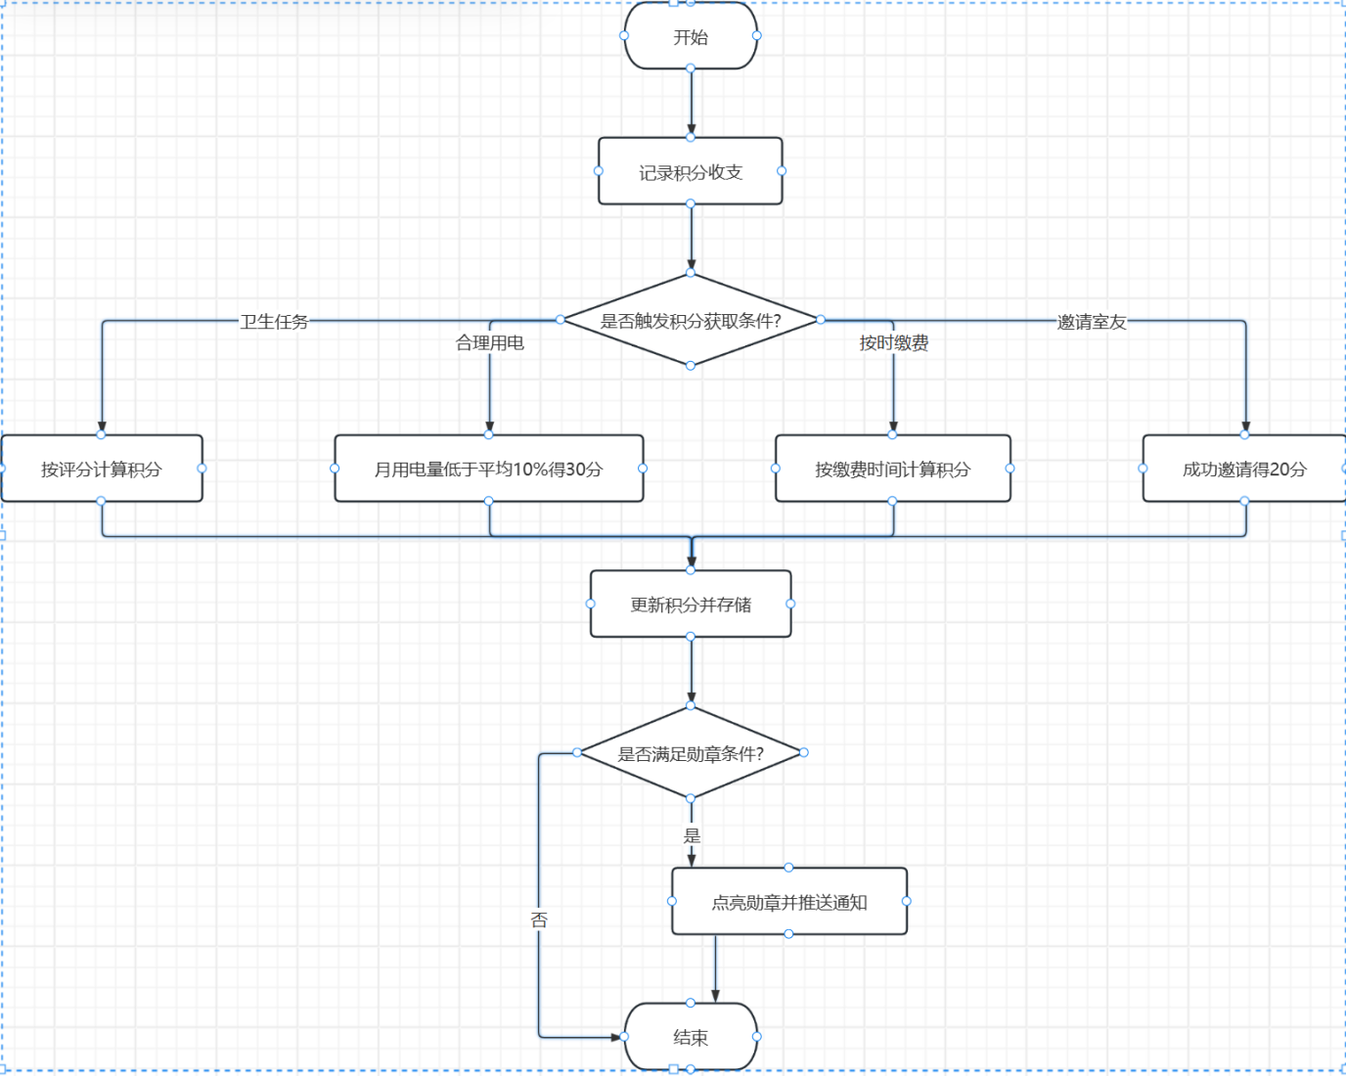

3.2 AI 云服务模块

3.2.1 卫生 AI 评测服务
模块职责：对上传的卫生照片进行预处理、特征匹配、差异分析，输出评分及理由。
技术实现流程：

《卫生 AI 评测技术流程图》
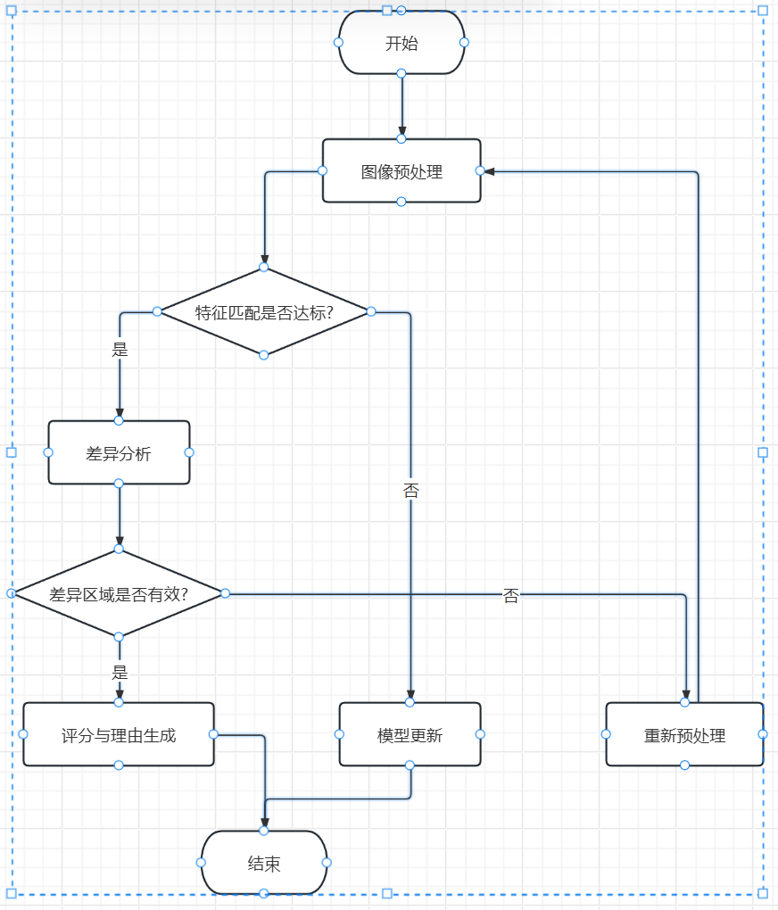

4. 接口设计

4.1 内部接口（模块间）
1. 卫生评分接口
- 调用方：后端服务层（任务管理服务）
- 被调用方：AI 云服务层（卫生 AI 评测服务）
- 功能描述：提交卫生照片，获取评分及理由
- 请求参数（JSON）：{"taskId": "UUID","dormId": "11-222","photos": ["base64 编码 1","base64 编码 2"],"remark": "可选备注"}
- 响应参数（JSON）：{"code": 200,"msg": "success","data": {"score": 80,"scoreReason": "地面干净，扣 0 分；被子未叠，扣 20 分","grade": "良"}}
- 协议：HTTP POST
- 响应时间：≤10 秒
2. 积分发放接口
- 调用方：后端服务层（任务管理 / 资源管理服务）
- 被调用方：后端服务层（积分管理服务）
- 功能描述：触发积分发放（卫生达标 / 按时缴费）
- 请求参数（JSON）：{"studentId": "2023001","pointType": 1,"pointNum": 10,"bizId": "任务 ID / 缴费 ID","remark": "卫生达标奖励"}
- 响应参数（JSON）：{"code": 200,"msg": "success","data": {"recordId": "积分记录 ID","totalPoint": 150}}
- 协议：内部 API
- 响应时间：≤1 秒
3. 设备控制接口
- 调用方：后端服务层（设备控制服务）
- 被调用方：智能硬件层（设备控制器）
- 功能描述：发送空调控制指令
- 请求参数（JSON）：{"deviceId": "UUID","controlType": "temp","controlValue": 26,"timestamp": "2025-10-19 14:30:00"}
- 响应参数（JSON）：{"code": 200,"msg": "success","data": {"executeStatus": 1,"currentTemp": 26}}
- 协议：MQTT
- 响应时间：≤3 秒

4.2 外部接口（系统与外部）
1. 微信登录接口
- 调用方：学生端小程序
- 被调用方：微信开放平台
- 功能描述：第三方登录，获取用户手机号
- 请求参数（JSON）：{"code": "小程序登录 code","appid": "微信小程序 APPID"}
- 响应参数（JSON）：{"code": 200,"msg": "success","data": {"phone": "13800138000","openid": "微信用户唯一 ID"}}
- 协议：HTTPS POST
- 备注：参考微信小程序登录文档
2. 微信支付接口
- 调用方：后端服务层（支付对接服务）
- 被调用方：微信支付平台
- 功能描述：发起水电缴费支付
- 请求参数（JSON）：{"outTradeNo": "订单号","totalFee": 27.4,"body": "11-222 宿舍电费","openid": "微信用户 openid"}
- 响应参数（JSON）：{"code": 200,"msg": "success","data": {"prepayId": "预支付 ID","paySign": "支付签名"}}
- 协议：HTTPS POST
- 备注：需接入微信支付商户号
3. 校园统一身份认证接口（可选）
- 调用方：后端服务层（用户管理服务）
- 被调用方：学校校园认证系统
- 功能描述：校验学生身份（学号 + 密码）
- 请求参数（JSON）：{"studentId": "2023001","password": "校园密码（明文）"}
- 响应参数（JSON）：{"code": 200,"msg": "success","data": {"authStatus": 1,"college": "计算机学院"}}
- 协议：HTTPS POST
- 备注：需学校提供接口授权

5. 非功能设计

5.1 性能设计
并发处理能力：
- 单校区峰值 1000 + 学生同时在线，后端服务层通过 Redis 缓存热点数据（如设备状态、积分排名），数据库采用读写分离，支持并发请求无卡顿；
- 卫生照片每日处理 10000 + 张，AI 云服务层采用任务队列（RabbitMQ）异步处理，避免请求阻塞。
响应时间：
- 小程序页面加载≤3 秒（首页、卫生任务页等核心页面）；
- AI 卫生评分返回≤10 秒（CPU 环境）、≤5 秒（GPU 环境）；
- 智能空调控制指令响应≤3 秒；
- 群消息显示延迟≤1 秒。
- 数据处理能力：
- 每日处理水电数据 100000 + 条，后端采用批量插入（Batch Insert）优化数据库写入；
- 历史数据查询（如近 12 个月缴费记录）≤3 秒，数据库建立索引（如 student_id、dorm_id、record_time）。

5.2 可靠性设计
数据备份与恢复：
- 核心数据（student、hygiene_task、payment_record）：每 1 小时增量备份，每日 2:00 全量备份，备份文件存储在异地服务器；
- 备份恢复：支持按时间点恢复（如恢复至 “2025-10-18 10:00” 的数据），恢复成功率 100%，恢复时间≤30 分钟。
- 故障恢复：
- 服务器故障：采用主从架构，主服务器宕机后，从服务器 10 分钟内自动切换，恢复服务；
- 智能硬件故障：设备离线时缓存数据，联网后自动同步；电表 / 水表故障时，后端使用前 7 天平均用量估算，故障修复后校准。
容错性：
- 照片上传失败：前端保留草稿，提示 “请检查网络后重试”，网络恢复后自动上传；
- 支付中断：后端标记 “缴费中” 状态，10 分钟内自动调用支付平台接口校验结果，避免重复缴费；
- 输入非法值：如空调温度≤15℃，前端实时提示 “温度范围为 16-30℃”，禁止提交非法指令。

5.3 安全性设计
身份认证：
- 学生登录：支持 “学号 + 校园密码”“手机号 + 验证码”“第三方登录（微信 /）”，登录失败 3 次后锁定账号 1 小时；
- 登录状态：“记住登录状态” 最长 7 天，公共设备（如学校机房电脑）不默认勾选，退出登录时清除本地缓存。
数据加密：
- 传输加密：所有数据（含照片、支付信息）通过 HTTPS 协议传输，禁用 HTTP；
- 存储加密：用户密码采用 AES-128 加密（密钥 “app@guicao”，基于 cn.edu.fzu.sosd.guicao.common.util.PasswdUtil 工具类），不存储明文；
- 敏感数据脱敏：日志中隐藏手机号（如 “138****8000”），仅管理员可查看完整数据。
权限控制：
- 基于角色的访问控制（RBAC）：学生仅能查看 / 操作本宿舍数据，无法修改卫生评分、积分等核心数据；
- 管理员权限：宿管可查看管辖楼栋所有宿舍数据，后勤可查看积分兑换订单，无数据删除权限。
日志审计：
- 记录关键操作：登录、缴费、评分调整、设备控制、积分发放，日志包含操作人、时间、IP、内容；
- 日志管理：日志保留≥6 个月，支持按操作人、时间、类型筛选查询，不可篡改（采用写入后只读的日志文件）。

5.4 可维护性设计
模块化与代码规范：
- 模块边界清晰，如 “积分管理服务” 仅处理积分相关逻辑，不耦合任务管理功能；
代码遵循《Java 开发规范》《Python PEP 8 规范》，添加必要注释，便于后续维护。
故障排查：
- 系统日志分类：按 “info/debug/warn/error” 分级，error 级日志（如 API 调用失败、数据库异常）实时推送至运维平台；
- 故障定位：日志包含错误堆栈信息，支持按错误 ID 查询完整上下文，故障定位时间≤2 小时。
版本更新：
- 支持灰度发布：新功能先试点 5% 用户（如 1 个宿舍楼），验证无问题后全量推送；
- 回滚机制：版本更新失败时，支持 10 分钟内回滚至前一稳定版本，不影响在线用户使用。

6. 部署设计

6.1 部署架构

《系统部署架构图》
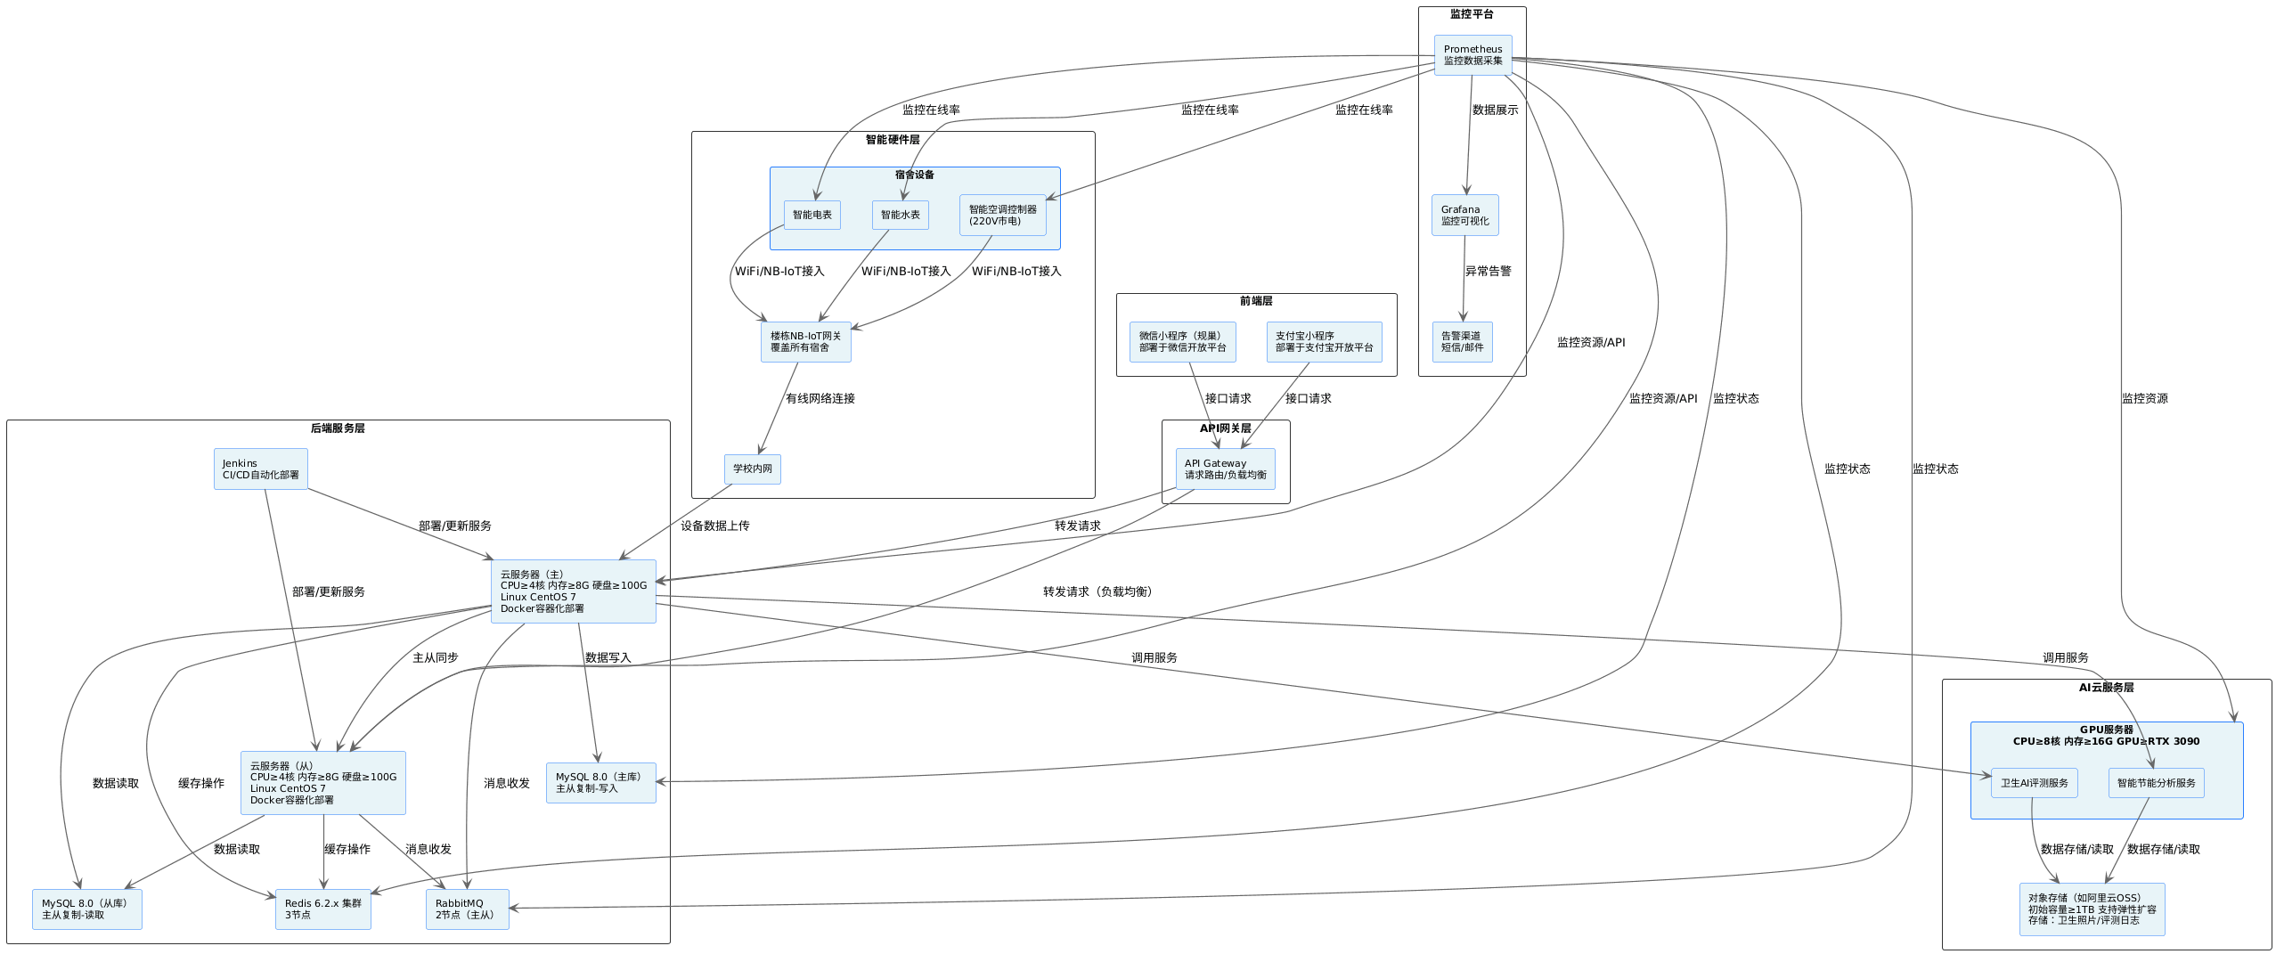

6.2 部署环境要求

部署节点 | 硬件要求 | 软件要求 | 网络要求
后端云服务器 | CPU≥4 核、内存≥8G、硬盘≥100G | Linux CentOS 7、Docker 20.10.x、Jenkins 2.303.x、JDK 11、MySQL 8.0、Redis 6.2.x、RabbitMQ 3.9.x | 公网 IP、带宽≥100Mbps、支持 HTTPS（443 端口）
AI GPU 服务器 | CPU≥8 核、内存≥16G、GPU≥RTX 3090、硬盘≥500G | Linux Ubuntu 20.04、Python 3.8+、CUDA 11.6、OpenCV 4.8.0、numpy 1.24.0、scikit-learn 1.2.0 | 内网 IP（访问后端服务）、带宽≥100Mbps
智能硬件 | 智能空调控制器：支持 WiFi/NB-IoT；智能水电表：支持 RS485 | 设备固件≥V1.0（支持 MQTT/RS485 协议） | WiFi（802.11n）或 NB-IoT（信号强度≥-90dBm）、220V 市电
监控平台 | CPU≥2 核、内存≥4G、硬盘≥50G | Linux CentOS 7、Prometheus 2.30.x、Grafana 8.2.x | 内网 IP（访问后端 / AI 服务）

6.3 部署流程
环境准备：
搭建后端服务器：安装 Docker、Jenkins、MySQL、Redis、RabbitMQ，配置主从复制与集群；
搭建 AI 服务器：安装 Python、CUDA、依赖库，测试 OpenCV 图像处理功能；
硬件安装：在宿舍安装智能空调控制器、水电表，配置通信协议（WiFi/NB-IoT/RS485），绑定宿舍 ID。
应用部署：
后端服务：通过 Jenkins 拉取代码（Git 仓库），编译打包为 Docker 镜像，部署至云服务器，配置 API 接口文档（Swagger）；
AI 服务：将卫生 AI 评测、智能节能分析代码部署至 GPU 服务器，配置定时任务（如每日凌晨更新节能模型）；
前端小程序：开发完成后提交至微信开放平台，审核通过后上线，配置离线缓存策略。
联调测试：
接口联调：测试前端调用后端 API、后端调用 AI 服务 / 智能硬件接口的正确性；
数据同步测试：人为调整水电表读数，验证前端数据同步延迟≤5 分钟；
功能测试：测试卫生任务推送、AI 评分、空调控制等核心功能，确保符合验收标准。
上线运行：
试点阶段：选择 1-2 个宿舍楼上线，收集用户反馈，优化系统（如调整 AI 评分阈值）；
全量推广：试点无问题后，全校推广，同步培训宿管与学生使用系统。

7. 测试设计

7.1 测试策略

测试类型 | 测试目标 | 测试方法 | 测试工具
功能测试 | 验证核心功能（卫生任务、资源管理、空调控制等）是否符合需求 | 黑盒测试、场景测试 | Postman（接口测试）、Selenium（小程序 UI 测试）
性能测试 | 验证并发处理、响应时间、数据处理能力 | 负载测试、压力测试 | JMeter（模拟 1000 + 用户并发）、LoadRunner
可靠性测试 | 验证系统可用性、数据备份恢复、故障恢复能力 | 故障注入测试、备份恢复测试 | 人工模拟服务器宕机、硬件离线
安全性测试 | 验证身份认证、数据加密、权限控制的有效性 | 渗透测试、数据泄露测试 | Burp Suite（漏洞扫描）、Nessus

7.2 核心测试用例（示例）

7.2.1 卫生任务管理功能测试用例

用例ID | 测试场景 | 前置条件 | 测试步骤 | 预期结果 | 实际结果 | 测试结果
TC-H001 | 卫生任务推送 | 系统时间为每日 8:00，100 个学生账号已绑定宿舍 | 1. 等待系统自动推送任务；2. 登录各学生账号，查看 “卫生任务” 模块 | 1. 所有账号 8:00 前收到任务；2. 任务内容、截止时间、积分显示正确 | - | -
TC-H002 | AI 评分准确性 | 准备 50 张合格照片（如地面干净、被子叠好）、50 张不合格照片（如地面有垃圾） | 1. 上传照片至系统；2. 对比 AI 评分与人工评分 | 1. AI 评分返回时间≤10 秒；2. 准确率≥90%（合格照片评分≥70 分，不合格 < 70 分） | - | -
TC-H003 | 未达标任务重交 | 上传 1 张不合格照片，AI 评分 60 分（未达标） | 1. 查看扣分理由；2. 重新上传合格照片；3. 查看新评分 | 1. 扣分理由与未达标项一致；2. 重新评分实时更新，合格后任务状态变为 “已完成”，积分到账 | - | -

7.2.2 智能空调控制性能测试用例

用例ID | 测试场景 | 前置条件 | 测试步骤 | 预期结果 | 实际结果 | 测试结果
TC-D001 | 控制指令响应时间 | 空调在线，学生端已登录 | 1. 发送 100 次 “调节温度至 26℃” 指令；2. 记录每次响应时间 | 1. 每次响应时间≤3 秒；2. 空调实际温度与界面显示一致（误差≤1℃） | - | -
TC-D002 | 离线定时任务执行 | 空调已设置 “22:00 关空调” 定时任务，断网（WiFi 关闭） | 1. 等待至 22:00；2. 联网后查看空调状态与任务记录 | 1. 22:00 空调自动关闭；2. 联网后任务状态更新为 “已完成”，无数据丢失 | - | -

8. 附录

附录 A 卫生标准明细（参考需求说明书附录 A）

任务名称 | 具体标准
叠被子 | 1. 被子边角分明，无明显褶皱；2. 放置于床中央，开口朝向一致；3. 枕头置于被子上方，无歪斜
地面打扫 | 1. 地面无垃圾、无积水、无明显灰尘；2. 床底、桌下无杂物堆积；3. 垃圾桶不满溢（≤80%）
桌面整理 | 1. 桌面无杂物堆积（仅保留常用物品：电脑、书籍、水杯）；2. 物品摆放整齐，无灰尘；3. 电线收纳整齐，无缠绕
阳台打扫 | 1. 阳台地面无垃圾、无积水；2. 栏杆无灰尘、无污渍；3. 洗衣机 / 热水器表面无杂物，无灰尘

附录 B 积分与勋章规则（参考需求说明书附录 B）

类型 | 具体规则
积分获取 | 1. 卫生任务：100 分得 20 分，90-99 分得 15 分，80-89 分得 10 分，70-79 分得 5 分，<70 分不得分；2. 合理用电：月用电量低于楼栋平均 10% 得 30 分；3. 按时缴费：提前 3 天内缴费得 10 分，截止前 1 天内缴费得 5 分；4. 邀请室友：成功邀请 1 名室友注册得 20 分（限 1 次 / 人）
勋章获取 | 1. 卫生达人：连续 7 天完成卫生任务且评分≥80 分；2. 节能标兵：连续 3 个月用电量低于楼栋平均；3. 缴费模范：连续 6 个月无逾期缴费；4. 宿舍之星：宿舍卫生达标率连续 1 个月 100%（需为舍长）

